**2023 计算机视觉（人工智能）  
不看非重点，亲人两行泪**

一、格式塔理论都有哪些原则，请简述各自的概念（10分）

二、请解释两级标定法是基于何种原理实现了存在径向畸变情况下的先线性、后非线性两级标定。(10 分)

三、光流约束方程是靠哪两个约束得到的？Lucas-Kanade光流法、Horn-Schunck光流法分别是添加了哪个约束？孔径问题的本质是什么？（10分）

四、主动轮廓模型包括哪两部分的能量项？分别都有什么意义？（10分）

五、距离变换

（1）请给出距离变换的定义。（6 分）

（2）针对下图所示的图像（其中黑色像素代表目标区域），给出距离变换结果。（9 分）

注：采用欧式距离作为距离度量，变换结果中只需给出欧式距离的平方，无需开根号。

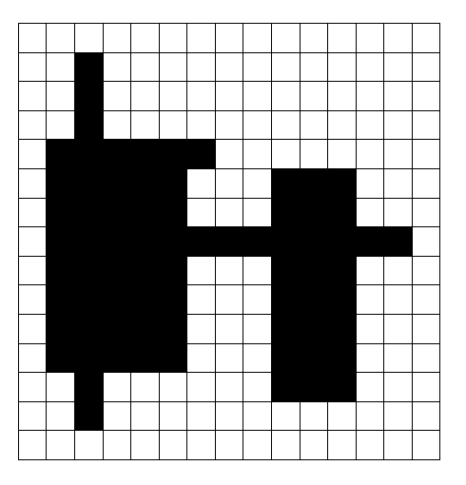

六、角点检测

1. 试针对下图，采用 SUSAN 算子（取 3x3 模板，灰度相似性阈值 T 取 10，几何阈值 G 取 6）计算各点的响应，指出角点的位置（10 分）

注：忽略上下左右各 1 个像素的边界

|  |  |  |  |  |  |  |
| --- | --- | --- | --- | --- | --- | --- |
| 55 | 55 | 55 | 55 | 55 | 55 | 55 |
| 55 | 55 | 55 | 55 | 55 | 55 | 55 |
| 55 | 55 | 55 | 66 | 55 | 55 | 55 |
| 55 | 55 | 66 | 66 | 66 | 55 | 55 |
| 55 | 66 | 66 | 66 | 66 | 66 | 55 |
| 66 | 66 | 66 | 66 | 66 | 66 | 66 |
| 66 | 66 | 66 | 66 | 66 | 66 | 66 |

1. 若在上图中加入噪声，变为下图。在保持所有参数不变的前提下，采用 SUSAN 算子计算各点的响应。若要降低噪声影响，你有什么思路？（5分）

|  |  |  |  |  |  |  |
| --- | --- | --- | --- | --- | --- | --- |
| 55 | 55 | 55 | 55 | 55 | 55 | 55 |
| 55 | 55 | 55 | 55 | 55 | 55 | 55 |
| 55 | 55 | 55 | **64** | 55 | 55 | 55 |
| 55 | 55 | 66 | 66 | 66 | 55 | 55 |
| 55 | 66 | 66 | 66 | 66 | 66 | 55 |
| 66 | 66 | 66 | 66 | 66 | 66 | 66 |
| 66 | 66 | 66 | 66 | 66 | 66 | 66 |

七、列出图搜索方法中代价计算的定义，并求出各代价。自上而下的最小代价通路是什么（给了一个4x3的网格）（15分）

八、立体视觉计算

